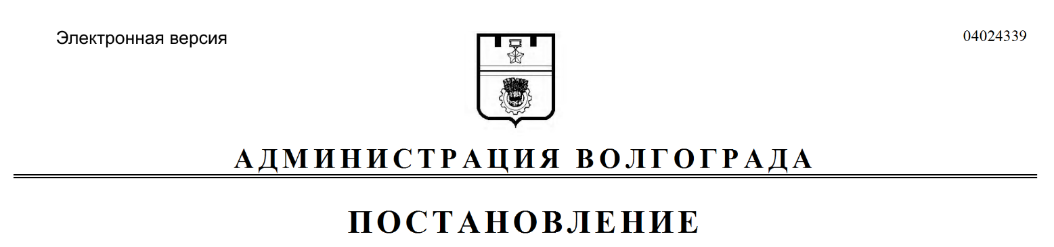
от 15.06.2018 № 745

Об утверждении проекта планировки территории

В соответствии со статьями 45, 46 Градостроительного кодекса Российской Федерации, решением Волгоградской городской Думы от 05 февраля 2014 г. № 10/225 «Об установлении Порядка подготовки документации по планировке территории, разрабатываемой на основании решений администрации Волгограда», Положением о порядке организации и проведения публичных слушаний в городском округе город-герой Волгоград, принятым решением Волгоградской городской Думы от 21 февраля 2007 г. № 41/1011 «О Положении о порядке организации и проведения публичных слушаний в городском округе город-герой Волгоград», с учетом заключения о результатах публичных слушаний от 28 мая 2018 г., постановления администрации Волгограда от 06 октября 2014 г. № 1287 «Об утверждении Регламента администрации Волгограда по подготовке и согласованию проектов постановлений администрации Волгограда об утверждении документации по планировке территории и об отклонении и направлении документации по планировке территории на доработку», руководствуясь статьями 7, 39 Устава города-героя Волгограда, администрация Волгограда
ПОСТАНОВЛЯЕТ:
1. Утвердить проект планировки территории квартала 05_08_134, ограниченной кварталами 05_08_006, 05_08_133, 05_08_020, 05_08_004 в Ворошиловском районе, разработанный на основании распоряжения департамента по градостроительству и архитектуре администрации Волгограда от 28 марта 2018 г. № 44-осн «О подготовке проекта планировки территории» (далее – проект).
2. Департаменту по градостроительству и архитектуре администрации Волгограда при оформлении исходно-разрешительной документации на проектирование и строительство объектов недвижимости, инженерной, транспортной и социальной инфраструктуры руководствоваться утвержденным проектом.
3. Департаменту муниципального имущества администрации Волгограда при формировании земельных участков руководствоваться утвержденным проектом.
4. Признать утратившим силу проект планировки территории, разработанный в составе проекта планировки и межевания территории, ограниченной ул. Краснознаменской, ул. Глубокоовражной, ул. Симбирской, ул. им. Калинина, наб. 62-й Армии в Центральном и Ворошиловском районах, утвержденного постановлением администрации Волгограда от 17 июля 2013 г. № 1247 «Об утверждении проекта планировки и межевания территории», в части территории, ограниченной кварталами 05_08_006, 05_08_133, 05_08_020, 05_08_004 в Ворошиловском районе, согласно пункту 1 настоящего постановления.
5. Опубликовать настоящее постановление и проект в течение семи дней со дня издания настоящего постановления.
6. Настоящее постановление вступает в силу со дня его подписания.
7. Контроль за исполнением настоящего постановления оставляю за собой.

Глава администрации В.В.Лихачев

